Binôme :
Sokhna Diata BEYE
Alpha Kabinet CISSE

PROJET_JAVASCRIPT

Notre code est un shell en Node.js qui permet d'exécuter des commandes simples telles que "ls -la", "ls" et "pwd". Le but est de créer un environnement similaire à celui d'un terminal.

La première partie du code affiche un message de bienvenue dans la console. Ensuite, la bibliothèque "prompt-sync" est importée pour demander à l'utilisateur d'entrer une commande.
La variable "prompt" est utilisée pour récupérer l'entrée de l'utilisateur.

Une variable nommée "commande" est déclarée pour stocker la commande entrée par l'utilisateur.
Ensuite, une boucle do-while est utilisée pour permettre à l'utilisateur de continuer à entrer des commandes.
Pour chaque entrée, le code vérifie si la commande est "ls -la", "ls", "pwd" ou "exit".
Si c’est le cas , la bibliothèque "child_process" est importée et la commande "ls -la" est exécutée à l'aide de la fonction execSync. Le résultat de la commande est converti en chaîne et affiché dans la console.

Si la commande est "exit", la boucle se termine et le shell est fermé.
Dans le cas où aucune des commandes précédentes n'est entrée, le message "error !" est affiché dans la console.
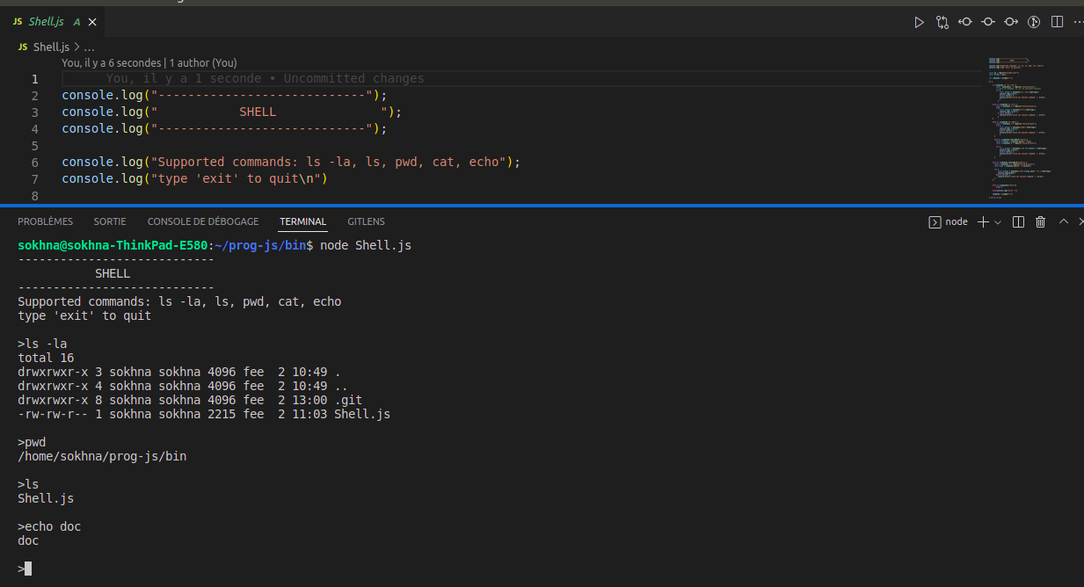

Pour la réalisation de ce projet, nous avons lu les chapitres 1 à 5 du livre ElOQUENT JAVASCRIPT de Marijin Harverbeke et nous avons compléter notre apprentissage par des cours trouvés sur le net.

